**江苏省仪征中学2023-2024学年度第一学期高一政治学科作业**

**第二课 只有社会主义才能救中国**

**2.2 社会主义制度在中国的确立**

研制人：王晨洁 审核人：马 楠

班级： 姓名： 学号： 练习日期： 2023.9.18~20 建议用时：25分钟

|  |  |  |  |  |  |  |  |  |
| --- | --- | --- | --- | --- | --- | --- | --- | --- |
| **题号** | **1** | **2** | **3** | **4** | **5** | **6** | **7** | **8** |
| **答案** |  |  |  |  |  |  |  |  |
| **题号** | **9** | **10** | **11** | **12** | **13** | **14** | **15** |  |
| **答案** |  |  |  |  |  |  |  |  |

**一、选择题**

1.微纪录片《百炼成钢：中国共产党的100年》以小入口折射大主题，以小故事揭示大道理，是新时代用微纪录形式生动讲好中国共产党故事的有益探索和尝试。小通同学在某集中看到以下画面，他观看的这集主题最有可能是（　 　）

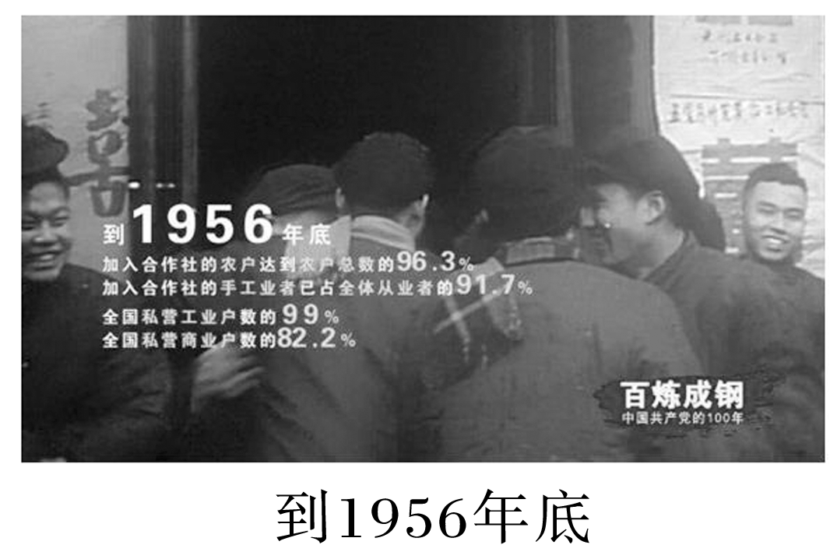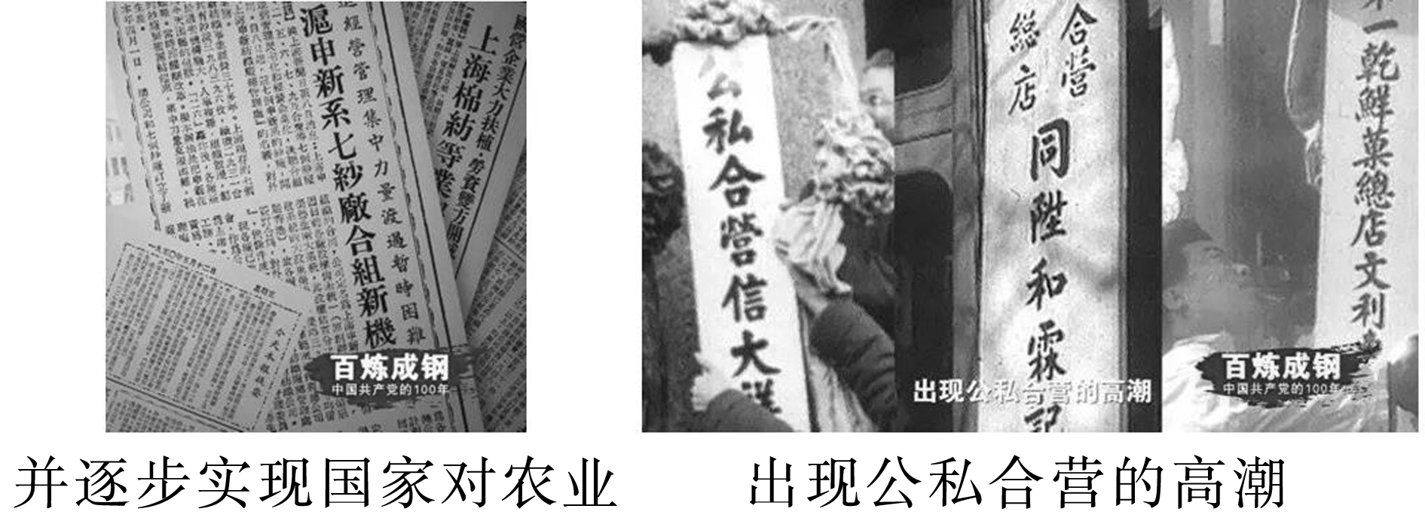

A.一化三改 B.英雄年代 C.联产承包责任制 D.和平与发展

2.中国共产党原来设想，在新民主主义革命成功后，用10至15年的时间来完成由新民主主义向社会主义的过渡。但受一系列因素的影响以及对社会主义改造步骤有了新的认识，原来的设想发生了一些变化。原来的设想发生变化的原因主要有（　 　）

①私营经济成为社会经济中的主导性因素②中华人民共和国成立初期，我国社会主义国营经济迅速发展

③国际形势有利于中国加快向社会主义阵营的转变④国家积累了利用、限制、管理个体农业经济的经验

A.①③ B.①④ C.②③ D.②④

3.1956年1月21日《解放日报》刊发《全市资本主义工商业实行公私合营》《庆贺上海市社会主义改造的伟大胜利》等几篇文章。这些文章（　 　）

①记录了我国快速实现社会主义工业化的过程②说明当时已经开始了中国特色社会主义建设

③反映了中国人民走社会主义道路的迫切愿望④表明上海正在进行广泛而又深刻的社会变革

A.①② B.①④ C.②③ D.③④

4.下表是社会主义改造前后我国所有制结构对比表。据表中信息可知（　 　）

|  |  |  |  |  |  |
| --- | --- | --- | --- | --- | --- |
| 年份 | 全民所有制经济 | 集体所有制经济 | 公私合营经济 | 私营经济 | 个体  经济 |
| 1952 | 19.1% | 1.5% | 0.7% | 21.3% | 71.8% |
| 1956 | 32.2% | 53.4% | 7.3% | 0.1% | 7.0% |

A.私有经济已不存在 B.工业化目标已基本实现 C.社会经济快速发展 D.生产关系发生根本变化

5.1956年1月l5日，北京各界庆祝社会主义改造胜利。首都各界20多万人在天安门广场举行庆祝社会主义改造胜利联欢会。社会主义改造胜利其历史意义在于（　 　）

①中华民族以崭新的姿态屹立于世界民族之林

②实现了中华民族从“东亚病夫”到站起来的伟大飞跃

③确立了社会主义基本制度，实现了中华民族有史以来最为广泛而深刻的社会变革

④完成了生产关系的变革，创造性地开辟了一条适合中国特点的社会主义改造道路

A.①② B.②④ C.①③ D.③④

6.新中国成立初期，东莞有17万余个体农户，61万余农业人口。当时东莞积极贯彻执行党的方针政策，顺利实现了对农业、手工业和资本主义工商业的和平改造。到1956年，全国社会主义改造取得决定性胜利。这意味着这一阶段(　　)

①广大人民群众建设社会主义事业的积极性有极大提高

②党和全国人民的主要任务是集中力量发展社会生产力

③在党的领导下中国人民取得了旧民主主义革命的胜利

④我国主要矛盾仍然是无产阶级与资产阶级之间的矛盾

A.①② B.①③ C.②④ D.③④

7.在中国这样一个经济文化落后和地区发展很不平衡的大国建设社会主义，没有充分的基础条件，没有现成的经验可循，是一件极其艰难的事业。这就需要我们(　　)

①探索适合中国国情的社会主义建设道路②照抄照搬别国经验，加快社会主义建设

③坚持独立自主原则，关起门来搞社会主义建设④把马克思列宁主义基本原理同中国具体实际相结合

A.①② B.①④ C.②③ D.③④

8.在社会主义制度确立后，在中国怎样坚持和建设社会主义、怎样巩固和发展社会主义，是崭新的历史课题，并没有现成的答案可以遵循。如同中国革命一样，中国共产党做到了(　　)

①坚持马克思列宁主义基本原理与中国具体实际相结合

②以苏联经验为借鉴，避免了社会主义建设道路上的曲折

③立足中国国情和社会主要矛盾的变化来探索建设道路

④充分利用发达国家的先进经验来指导中国的社会主义建设

A.①③ B.①④ C.②③ D.②④

9.中国共产党第八次全国代表大会于1956年9月15日至27日在北京全国政协礼堂召开。大会探索中国社会主义建设的道路，提出了许多富有创造精神的新的方针和设想。历史证明这些成果对于党的事业的发展有长远的重要意义。关于该会议，下列说法正确的是(　　)

①擘画了社会主义改造的主要对象和措施②正确阐述了当时社会所面临的主要矛盾

③有力推动了我国新民主主义革命的进程④合理规划了当时社会要承担的主要任务

A.①② B.①③ C.②④ D.③④

10.党的八大提出，党和全国人民的主要任务是集中力量发展社会生产力，尽快把我国由落后的农业国变为先进的工业国。下列选项中，符合这个主要任务的是(　　)

①加大科研经费投入力度，提高生产能力②彻底消灭剥削制度，肃清反革命残余势力

③正确处理无产阶级同资本主义的矛盾④扩大交通运输、建筑等基础设施的建设

A.①② B.①④ C.②③ D.③④

11.毛泽东曾指出，党的八大召开的目的和宗旨是总结党的七大以来的经验，团结全党，团结国内外一切可以团结的力量，为建设社会主义中国而奋斗。党的八大(　　)

①从根本上改变了中国社会的发展方向②为社会主义改造的开展提供了方向指引

③强调了中国社会主要矛盾的变化④明确我国的主要任务是发展生产力

A.①② B.①④ C.②③ D.③④

12.社会主义制度确立后，我国建立起独立的比较完整的工业体系和国民经济体系，农业方面初步满足了占世界四分之一人口的基本生活需求，建筑、交通运输等基础设施建设获得较快发展，教育医疗事业得到长足进步，科技发展取得重要突破。这些发展成就(　　)

①表明我国社会主义建设过程是一帆风顺的②证实社会主义能够迅速取代资本主义

③表明我国社会发生了翻天覆地的变化④雄辩地证明只有社会主义才能救中国

A.①② B.①④ C.②③ D.③④

13.著名史学家胡绳在回首1956～1966年曲折发展的历史时指出，十一届三中全会是一个大转折，但这一转折之所以能够形成，也还是有过去生产发展的底子。这启示我们(　　)

A.中华人民共和国成立以来的历史为改革开放提供了理论准备

B.中华人民共和国成立以来的历史为改革开放提供了具体方案

C.探索社会主义建设道路的历史应作具体分析

D.探索社会主义建设道路改变了中国社会的发展方向

14.为积极落实习近平总书记讲好“大思政课”的要求，某校组织开展“讲一个故事、写一份心得”活动，让史料成为思政“教材”，把道理讲深、讲透、讲活。下列对应正确的是(　　)

①十月革命胜利——社会主义实现了由空想到科学的伟大飞跃

②新中国的成立——实现了中华民族从“东亚病夫”到富起来的伟大飞跃

③我国社会主义建设的初步探索——有利于开创和发展中国特色社会主义

④生产资料私有制的社会主义改造——中国革命“分两步走”战略构想的具体举措

A.①② B.①④ C.②③ D.③④

15.中国共产党第七次全国代表大会确立毛泽东思想为党的指导思想，使全党在思想上、工作上有了一致的牢固的理论基础。以下对毛泽东思想认识正确的是(　　)

A.毛泽东思想是马克思主义与中国具体实际的“第二次结合”

B.毛泽东思想为开创中国特色社会主义提供了理论准备和物质基础

C.毛泽东思想是马克思列宁主义基本原理与中国革命和改革实践相结合的产物

D.毛泽东思想是马克思主义中国化的第一次历史性飞跃

**二、主观题**

16.阅读材料，回答问题。

材料一　我国对农业、手工业和资本主义工商业的社会主义改造是中国共产党领导的新民主主义革命向社会主义革命的历史性转变和中国革命历史发展的必然产物。通过社会主义改造运动，中国全面地进入社会主义初级阶段，一个人口众多，由无产阶级政党执政的社会主义国家屹立在世界东方，开始了新的航程。社会主义改造完成以后，极大地解放了生产力，国民经济各方面都获得了飞速的发展。

材料二　改革开放前的历史时期，尽管社会主义建设出现了严重曲折，但就整体建设速度而言是旧中国无法比拟的。新中国成立时，我国经济基础较薄，1952年，我国国内生产总值仅为679亿元，人均国内生产总值只有119元。经过长期努力，1978年我国国内生产总值增加到3 679亿元，居全球第十一位。1953～1978年，我国工农业总产值年均增长率为8.2%，其中工业总产值平均增长率为11.2%。(改革开放40年我国国内生产总值年均实际增长9.5%)。改革开放前这一时期的社会主义现代化建设成就，集中体现在两大历史性突破上。一是实现了工业基础“从无到有”的历史性突破，我国用了20多年时间，基本建立了独立的比较完整的工业体系和国民经济体系；二是在核技术、人造卫星、运载火箭等尖端国防科技领域实现了零的突破。

(1)《关于建国以来党的若干历史问题的决议》中指出，我国的社会主义改造，“这是伟大的历史性的胜利”。结合材料一，谈谈对这一问题的认识。（8分）

(2)我国在社会主义建设的探索中经历了严重曲折，有人就此否定我国社会主义建设的成就。请结合材料二阐述你对该观点的态度，并说明理由。（8分）

**（★选做题）**17.阅读材料，回答问题。

中国共产党自成立以来，始终坚持共产主义理想和社会主义信念，团结带领全国各族人民不懈奋斗，创造了新民主主义革命的伟大成就，建立了中华人民共和国。中华人民共和国的诞生，标志着新民主主义革命的结束、社会主义革命的开始。

从中华人民共和国成立到社会主义改造基本完成，这是一个过渡时期。党在这个过渡时期的总路线和总任务，是要在一个相当长的时期内，逐步实现国家的社会主义工业化，并逐步实现国家对农业、对手工业和对资本主义工商业的社会主义改造。

有人认为，中国共产党领导各族人民夺取了新民主主义革命的胜利，建立了中华人民共和国，这是中华民族有史以来最为广泛而深刻的社会变革。请运用中国特色社会主义的知识，对这一观点加以评析。（12分）

**江苏省仪征中学2023-2024学年度第一学期高一政治学科补充练习**

**第二课 只有社会主义才能救中国**

**2.2 社会主义制度在中国的确立**

研制人：王晨洁 审核人：马 楠

班级： 姓名： 学号： 练习日期：2023.9.18~20 建议用时：10分钟

|  |  |  |  |  |  |
| --- | --- | --- | --- | --- | --- |
| **题号** | **1** | **2** | **3** | **4** | **5** |
| **答案** |  |  |  |  |  |

**一、选择题**

1.社会主义革命是新民主主义革命的必然趋势，从新民主主义向社会主义过渡，有其历史的必然性。这种必然性主要表现在（　 　）

①国家积累了利用、限制和管理私营工商业的经验 ②民族资本主义要求社会主义改造

③国际形势有利于中国加快向社会主义阵营的转变 ④只有社会主义才能救中国

A．①③ B．①④ C．②③ D．②④

2.1952年下半年至1956年，新中国仅仅用了4年时间，就完成了对农业、对手工业和对资本主义工商业的社会主义改造，实现了把生产资料私有制转变为社会主义公有制，使中国从新民主主义社会跨入了社会主义社会，我国初步建立起社会主义制度。这一伟大胜利的意义是（　 　）

①国家已经建立起独立的比较完整的工业体系和国民经济体系

②标志着我国实现了从新民主主义向社会主义的过渡

③在农业上初步满足了占世界四分之一人口的基本生活需求

④完成了中华民族有史以来最为广泛而深刻的社会变革

A．①③ B．①④ C．②③ D．②④

3.1956年9月，党的八大在北京全国政协礼堂胜利召开。党的八大是中华人民共和国成立后我们党召开的第一次全国代表大会，是我国建设社会主义道路的一次成功探索。党的八大的召开，标志着党对社会主义建设道路的探索取得初步成果。这次会议最重要的贡献是（　 　）

①正确分析了社会主义改造基本完成后中国社会主要矛盾的变化

②明确了党和全国人民的主要任务是集中力量发展社会生产力

③提出了“一化三改”这一过渡时期的总路线和总任务

④明确要尽快推动我国由落后的工业国变为先进的工业国

A．①② B．①③ C．②④ D．③④

4.社会主义基本制度确立以后，如何在中国这样一个经济文化比较落后的东方大国建设和巩固社会主义，是中国共产党面临的一项崭新课题。为找到一条适合中国国情的社会主义建设道路，党带领人民进行了艰难曲折的初步探索。这一初步探索的意义主要体现在（　 　）

A．从根本上改变了中国社会的发展方向

B．完成了中华民族有史以来最为广泛而深刻的社会变革

C．实现了中国从几千年封建专制政治向人民民主的伟大飞跃

D．为在新的历史时期开创中国特色社会主义提供了宝贵经验、理论准备和物质基础

5.社会主义基本制度在中国确立以后，以毛泽东同志为核心的党的第一代领导集体对在中国如何建设社会主义问题进行了艰辛探索，形成了一系列重要思想理论成果。这些思想理论成果（　 　）

①指导制定并实施党在过渡时期的总路线

②找出了在中国进行社会主义建设的正确道路

③确立了中国共产党在新民主主义革命中主心骨的地位

④实现了马克思主义与中国具体实际的“第二次结合”

A．①② B．①④ C．②④ D．③④

6.阅读材料，回答问题。

马克思主义为人间带来真理的火种，但它并没有结束真理，而是开启了真理之书的扉页。中国，以鲜活厚重的理论创新、思想创造，在科学社会主义这部巨著里写下了属于自己的不朽篇章。

一百年来，党坚持把马克思主义写在自己的旗帜上，不断推进马克思主义中国化时代化，……马克思主义中国化时代化不断取得成功，使马克思主义以崭新形象展现在世界上，使世界范围内社会主义和资本主义两种意识形态、两种社会制度的历史演进及其较量发生了有利于社会主义的重大转变。

面向未来，中国必将为人类文明进步、为世界社会主义发展作出更大贡献，让这个正义而充满前途的事业迸发出更加夺目的光芒！

历史雄辩地证明：中国没有辜负社会主义！

为深入学习贯彻十九届六中全会精神，班级举行“中国没有辜负社会主义！”主题班会，请你以“坚守·发展·领航”为关键词拟定一份要点式发言提纲。要求言简意赅，每个关键词对应相应要点，总字数250字左右。（12分）